|  |  |  |
| --- | --- | --- |
| **# Ref** | | CU026 |
| **Caso de Uso** | | Crear, eliminar, modificar y visualizar las especialidades |
| **Autor** | | Jorge Peralta  Revisado por: Carlos Acuña |
| **Fecha** | | 14/03/2017 |
| **Versión** | | 1 |
| **Actor/es** | | Administrador |
| **Tipo** | | Principal, |
| **Descripción** | | El autor podrá crear, eliminar, modificar y visualizar las especialidades para poder asignarlas a un instructor |
| **Referencias Cruzadas** | **C.U** | Include: CU001, CU005 |
| **R.F** | US033. US005 |
| **Precondición** | | El actor debe haberse logeado al sistema |
| **Flujo Normal** | |  |
| **ACCION ACTOR/ES**  **1.Crear**  **1.1 El actor dará en la opción de especialidades**  **1.3 El actor dará en la opción crear**  **1.5 El actor ingresara los datos requeridos y dará en guardar**  **2. Eliminar**  **2.1 El actor dará en la opción de especialidades**  **2.3 El actor dará en la opción de Eliminar**   * 1. **El actor da la opción aceptar**   **3.Modificar**  **3.1 El actor dará en la opción de especialidades**  **3.3 El actor dará en la opción modificar**  **3.5 El actor modificara los datos requeridos y dará en guardar**  **4.Visualizar**  **4.1 El actor dará en la opción especialidades**  **4.3 El actor dará clic en visualizar**     * 1. **El actor dará clic en cerrar** | | **RESPUESTA DEL SISTEMA.**  **1.2 El sistema mostrara las especialidades actualmente creadas con la opción de**  **-**Crear  **1.4 El sistema mostrara una ventana con los datos a ingresar para la creación de las especialidades**  **2.2 El sistema mostrara una ventana con las especialidades ya creados y en cada uno de ellos estará la opción:**  -Eliminar  **2.4 El sistema mostrara una advertencia:** -¿Desea eliminar la especialidad?  -Aceptar  -Cancelar  **3.2 El sistema mostrara una ventana con las especialidades ya creadas y en cada uno de ellos estará la opción:**   * modificar   **3.4 El sistema mostrara una ventana con los datos para la modificación de las especialidades**  **4.2 El sistema muestra la página con las respectivas especialidades y adicionalmente la opción**  -Visualizar  **4.4 El sistema mostrara la ventana con los datos de las especialidades** |
| **Postcondición** | | **Escena crear:** Accede al 1.2 con las especialidades ya creadas  **Escena eliminar:** Accede al 2.2 con las especialidades ya eliminadas  **Escena modificar:** Accede al 3.2 con las especialidades ya modificadas  **Escena visualizar:** Accede al 4.2 |
| Caminos Alternos 1.5 El actor podrá cancelar la creación de las especialidades  2.4 El actor podrá cancelar la eliminación de las especialidades  3.5 El actor podrá cancelar la modificación de las especialidades | | |
| Excepciones   * 1. La especialidad ya ha sido ha sido asignada a un instructor   1.5 la especialidad ya ha sido creada | | |
| **Frecuencia esperada** | | 3 por día |
| **Comentarios** | | los campos con * son obligatorios |

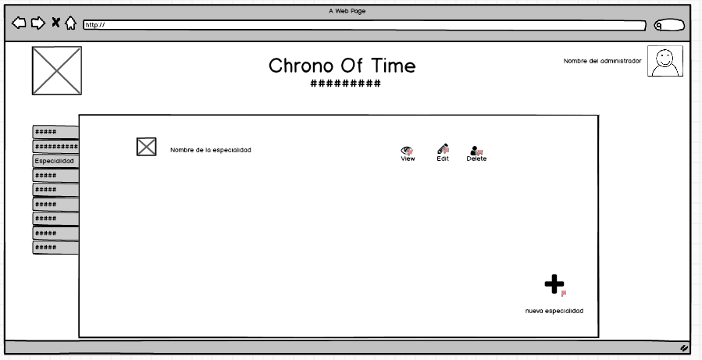

Crear:

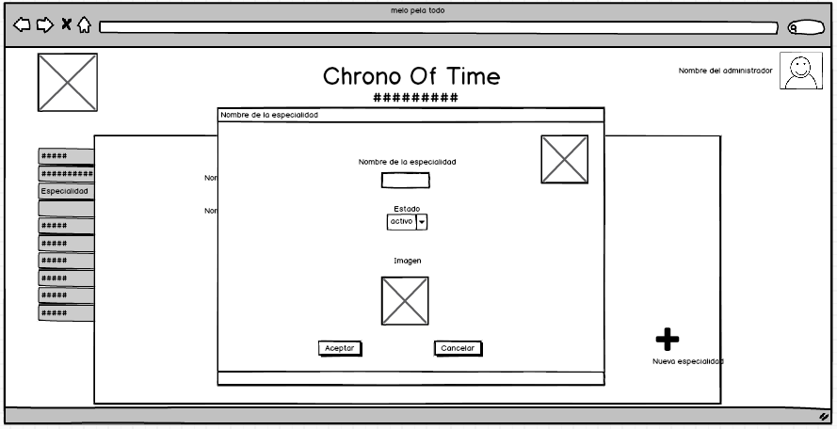

Visualizar:

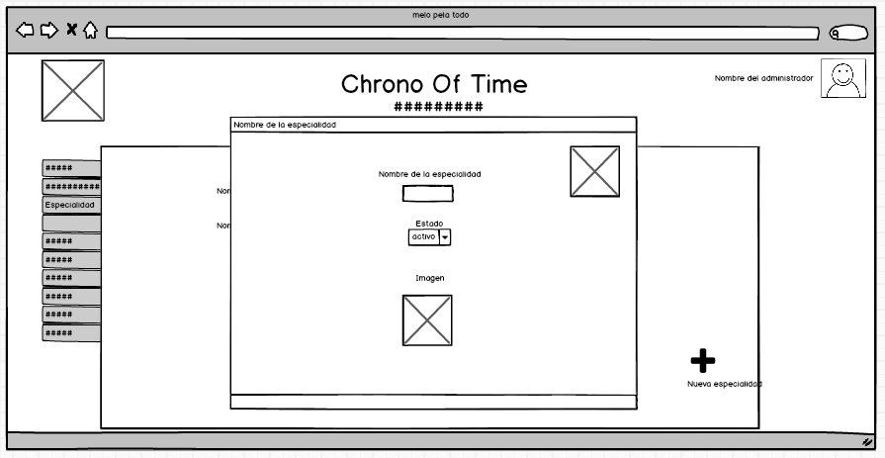

Modificar:

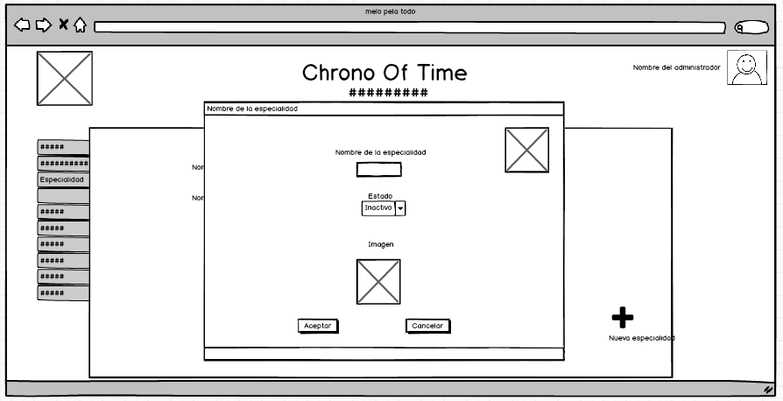

Eliminar:

